U8 · Robustez
¿Los resultados se sostienen si se cambia una decisión por vez?
Tesina — Impacto de shocks informativos en acciones argentinas (BYMA / S&P Merval). Documento de la unión: lee el lado bursátil y el lado de noticias sin modificarlos.
Ubicación. D:\2.Tesina\tesis version 3.0\Unión\08_robustez\. Script: robustez.py.
En una frase
De 106 comparaciones, 93 mantienen la conclusión. Que el tono de las noticias no anticipa al mercado se sostiene en todas las variantes. Que el mercado anticipa al tono también, salvo en dos variantes, y esas dos muestran dónde está el efecto: en las notas publicadas la misma noche, después del cierre (un desvío del retorno sube 4,8 puntos su tono). A la mañana siguiente ya no queda.

1. Cómo se prueba
Cada resultado de la tesis depende de decisiones: qué tono usar, cómo asignar las notas a las ruedas, qué días incluir. Una prueba de robustez cambia una sola decisión por vez y mira si la conclusión sigue en pie. Un resultado que aparece con una sola opción es frágil; uno que aparece con todas se puede defender.
Antes de cambiar nada, el script rearma todo con las decisiones originales y comprueba que reproduce exactamente U6 y U7 (sección 7). Así las diferencias se deben a la decisión cambiada y no al código.
Los resultados que se repiten son los principales: en el mercado, si el retorno anticipa el tono y si el tono anticipa el retorno; en las 17 empresas con tono propio y en las 47 con el tono del mercado, en cuántas aparece cada dirección; por régimen; y, en el event study, el retorno del Merval en las ruedas de tono extremo positivo.

2. Los resultados en cada variante
Variante | Retorno → tono (p) | Tono → retorno (p) | Retorno → tono propio (de 17) | Tono propio → retorno (de 17) | Retorno → tono (de 47)
Base (U6 y U7) | 0,0003 | 0,4238 | 15 | 0 | 39
Tono ajustado por portal | 0,0003 | 0,4483 | 15 | 0 | 39
Tono en nivel (no anormal) | 0,0002 | 0,4752 | 11 | 0 | 34
Sin notas de hora sospechosa | 0,0002 | 0,4903 | 16 | 0 | 40
Fecha de calendario (sin regla de las 17:00) | 0,3389 | 0,4183 | 0 | 0 | 0
Solo notas del día, antes del cierre | 0,7000 | 0,4450 | 0 | 0 | 0
Sin abril de 2026 | 0,0004 | 0,2239 | 16 | 0 | 39
Días electorales como control | 0,0003 | 0,5602 | 15 | 0 | 38
Los p están corregidos por pruebas múltiples, como en U6. Sin las 4 acciones ilíquidas, el retorno anticipa el tono en 36 de 43 empresas y el tono anticipa el retorno en 0.
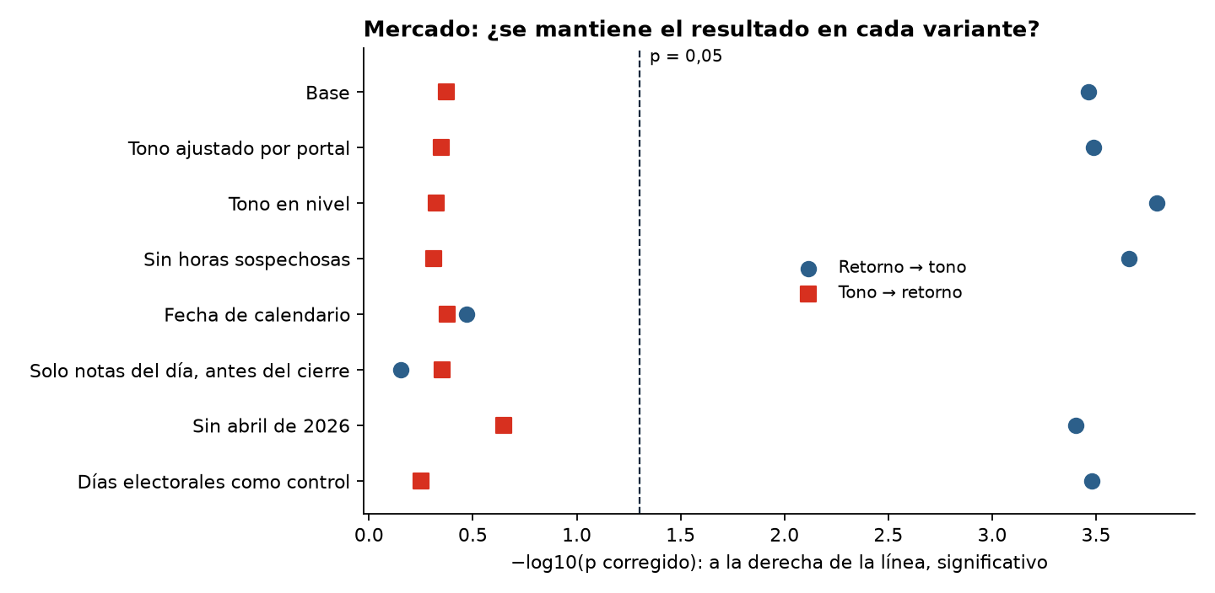

3. Lo que se sostiene en todas las variantes
• El tono no anticipa al mercado. En ninguna variante el tono anticipa el retorno, ni en el mercado ni en ninguna empresa. Es el resultado más firme de la tesis.
• El mercado anticipa al tono, con cualquier tono y sin los días dudosos. Se mantiene con el tono ajustado por portal, con el tono en nivel, sin las notas de hora sospechosa, sin abril de 2026, con los días electorales como control y sin las acciones ilíquidas.

4. Lo que cambia, y qué enseña
Con dos variantes el efecto del retorno sobre el tono desaparece: la fecha de calendario y las notas del día antes del cierre. Las dos tienen algo en común: dejan afuera, o mueven de rueda, las notas publicadas después del cierre. Para ver exactamente dónde está el efecto, se separaron las notas según la franja en que se publicaron y se midió, para cada franja, cuánto se relaciona su tono con el retorno de la rueda anterior:
Franja de publicación | Notas | Efecto de un desvío del retorno (puntos de tono) | p
noche anterior (17 a 24 h) | 3451 | +4,77 | < 0,0001
día sin rueda | 2142 | +3,11 | 0,1133
madrugada y mañana (antes de las 11) | 4331 | +0,54 | 0,5142
sesión (11 a 17 h) | 4001 | +1,26 | 0,1028
El efecto está en las notas de la misma noche, publicadas entre las 17:00 y la medianoche del día de la rueda: un desvío del retorno sube su tono 4,8 puntos (p < 0,0001). En las notas del fin de semana es más chico y no llega al 5% (p = 0,11); en las de la madrugada y la mañana siguiente es casi nulo (p = 0,51); en las de la sesión, chico (p = 0,10).
Qué significa. La regla de las 17:00 manda las notas de la noche a la rueda siguiente, y por eso en U6 el efecto aparecía como "el retorno de hoy anticipa el tono de mañana". En realidad es más directo: después del cierre, los medios cuentan cómo le fue al mercado y a cada empresa, con un tono que acompaña la suba o la baja. Con la fecha de calendario, esas notas quedan en el mismo día del retorno, y el efecto pasa a ser del mismo día, que el Granger no mide. A la mañana siguiente, el tono ya no refleja el retorno del día anterior.
Cómo cambia la conclusión. No cambia la dirección: los medios siguen al mercado. Precisa el cuándo: lo siguen esa misma noche, en las notas posteriores al cierre, y no hay un arrastre que dure días. Con el tono propio de cada empresa pasa lo mismo: usando solo las notas del día antes del cierre, el efecto desaparece en las 17 empresas (0 de 17, contra 15 en la base). La descomposición por franja se midió para el mercado, no para cada empresa.

5. Régimen
Prueba | Base | Régimen filtrado | Calmo contra No calmo
Retorno → tono en días Calmo | 0,0011 | 0,0010 | 0,0010
Retorno → tono en días Tenso (No calmo) | 0,0006 | 0,0008 | 0,0001
Tono → retorno en días Calmo | 0,2720 | 0,2857 | 0,2668
Tono → retorno en días Tenso (No calmo) | 0,8436 | 0,7334 | 0,3007
Con el régimen filtrado o juntando Moderado con Tenso, la conclusión es la misma: el retorno anticipa el tono en los dos tipos de días y el tono no anticipa el retorno en ninguno.

6. Event study
Variante | Eventos positivos | Retorno del Merval el día del evento | p | En las 3 ruedas previas
Base (U6 y U7) | 7 | +2,01% | 0,0085 | +3,19%
Umbral de shocks 3 | 4 | +1,50% | 0,0383 | +5,21%
Umbral de shocks 2 | 9 | +2,42% | 0,0089 | +1,41%
Sin notas de hora sospechosa | 6 | +1,95% | 0,0246 | +4,82%
Sin abril de 2026 | 7 | +2,01% | 0,0085 | +3,19%
Fecha de calendario (sin regla de las 17:00) | 2 | +0,44% | 0,1333 | +0,34%
Solo notas del día, antes del cierre | 2 | +1,09% | 0,3818 | +2,93%
La suba del Merval el día de tono extremo positivo se mantiene con el umbral 3 (solo las ruedas más extremas), con el umbral 2 y sin las notas de hora sospechosa. Con la fecha de calendario o con solo las notas del día quedan muy pocos eventos para sacar conclusiones.

7. Controles
Control | Resultado
La base reproduce el p corregido de U6 (mercado, retorno → tono), salvo el redondeo del CSV de U2 | Pasa
La base reproduce las 15 de 17 empresas de U6 (retorno → tono propio) | Pasa
La base reproduce las 39 de 47 empresas de U6 (retorno → tono) | Pasa
La base reproduce el event study de U7 (eventos positivos y retorno del día) | Pasa
Cada variante cambia una sola decisión | Pasa
El p de la base difiere de U6 en el quinto dígito porque U6 parte del tono redondeado a 4 decimales en el CSV de U2, y U8 lo recalcula sin redondear.

8. Archivos que genera
Archivo | Qué tiene
robustez.csv | Cada resultado en cada variante, con el número de ruedas y si mantiene la conclusión
efecto_por_franja.csv | El efecto del retorno sobre el tono según la franja de publicación de las notas
resumen_u8.csv, verificaciones.csv | Las cifras y los controles de este documento
u8_robustez.png | La figura de la sección 2

9. Limitaciones
• Se cambia una decisión por vez; no se prueban todas las combinaciones.
• Las franjas horarias usan la hora informada por cada portal; las notas con hora sospechosa están en la base y fuera de la variante que las excluye.
• Las variantes que reducen las notas (fecha de calendario, solo notas del día) dejan pocos eventos para el event study.

